**Psychische Erkrankungen:**

* Kinder, die anamnestisch eine psychische Erkrankung haben:

41 von 1451 Jungen (2,8%) und 31 von 1359 Mädchen (2,3%)

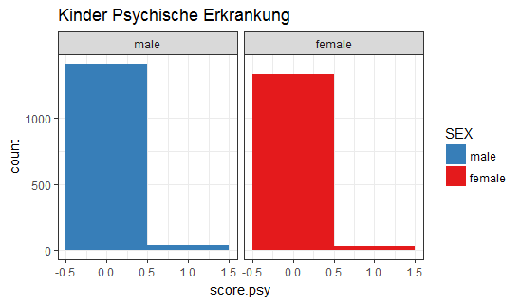

Kinder, die anamnestisch an ADHS leiden:

58 von 1457 Jungen (4%) und 24 von 1369 Mädchen (1,8%)

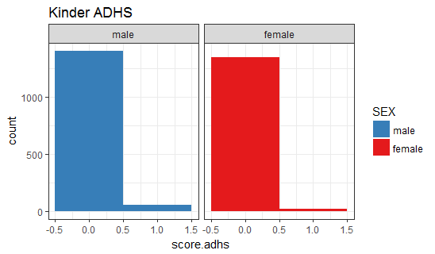

Kinder, die anamnestisch an einer Depression leiden:

9 von 1457 Jungen (0,6%) und 14 von 1369 Mädchen (1%)

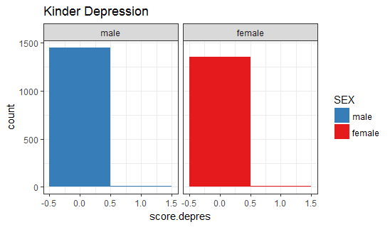

* Kinder, die im E-SDQ einen auffälligen Gesamtscore erzielen (Hinweis auf eine psychische Erkrankung)

151 von 1483 Jungen (10,2%), 107 von 1401 Mädchen (7,6%)

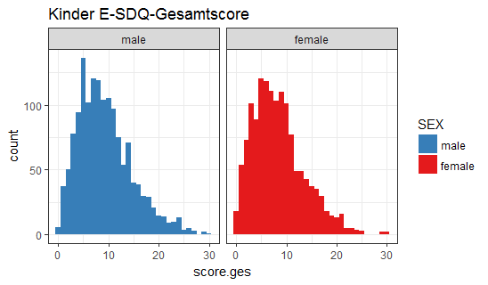

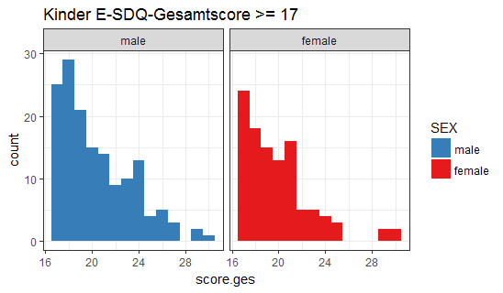

* Kinder, die im SDQ einen auffälligen Gesamtscore erzielen (Hinweis auf eine psychische Erkrankung)

30 von 727 Jungen (4,1%), 31 von 736 Mädchen (4,2 %)

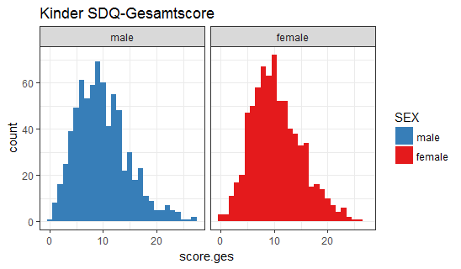

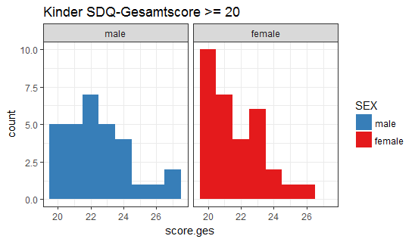

**Allergische Erkrankungen**

Kinder, die anamnestisch an einer Allergie leiden:

278 von 1462 Jungen (19%) und 243 von 1380 Mädchen (17,6%)

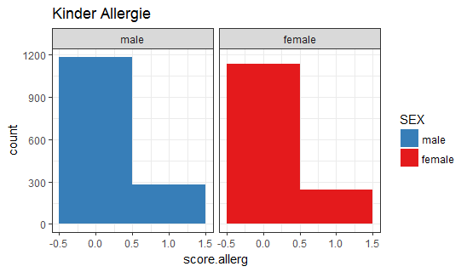

*Kinder, die anamnestisch an Asthma bronchiale leiden:

151 von 1462 Jungen (10,3%) und 102 von 1380 Mädchen (7,4%)

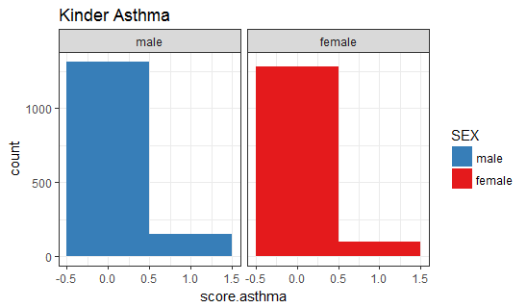

*Kinder, die anamnestisch an Neurodermitis leiden:

312 von 1462 Jungen (21,3%) und 262 von 1380 Mädchen (19%)

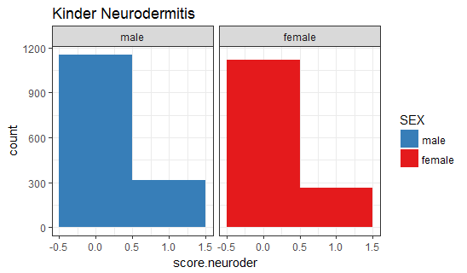

Kinder, deren Eltern im Allergiefragebogen eine laufende Nase (Hinweis auf Heuschnupfen) bzw. einen diagnostizierten Heuschnupfen angeben

35 Jungen und 14 Mädchen bzw. 7 Jungen und 5 Mädchen

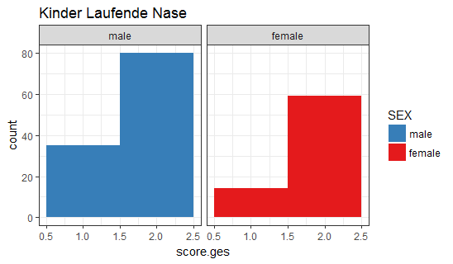

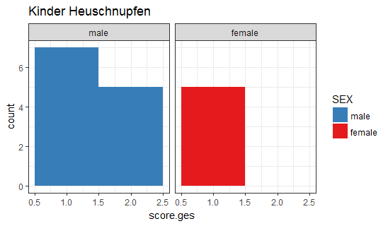

Kinder, deren Eltern im Allergiefragebogen Atembeschwerden (Hinweis auf Asthma) bzw. einen diagnostiziertes Asthma angeben

23 Jungen und 5 Mädchen bzw. 8 Jungen und 1 Mädchen

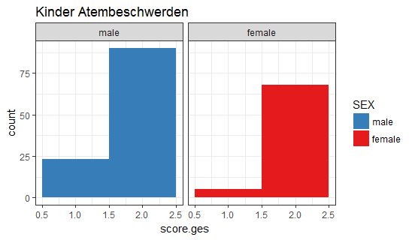

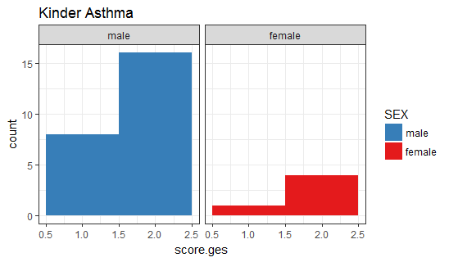

Kinder, die im Allergiefragebogen eine laufende Nase (Hinweis auf Heuschnupfen) bzw. einen diagnostizierten Heuschnupfen angeben

11 Jungen und 10 Mädchen bzw. 2 Jungen und 2 Mädchen

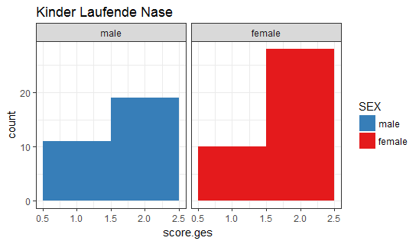

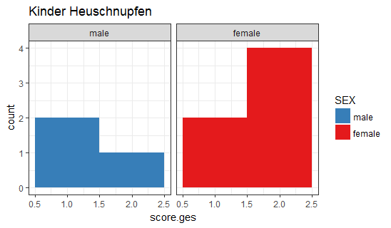

Kinder, die im Allergiefragebogen Atembeschwerden (Hinweis auf Asthma) bzw. einen diagnostiziertes Asthma angeben

1 Junge und 3 Mädchen bzw. 1 Junge und kein Mädchen

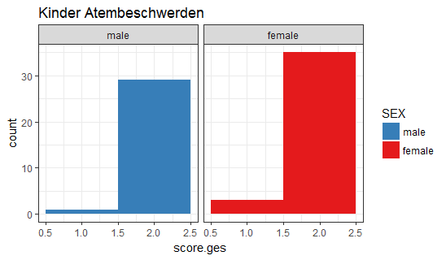

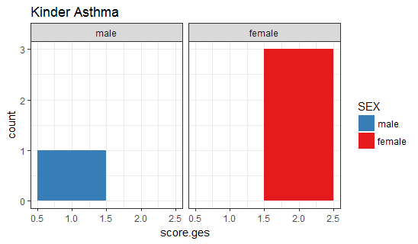

**Sport**

*Kinder, die laut ihren Eltern Sport im Verein (mind. 1 Mal pro Woche) treiben:

576 von 1232 Jungen (46,8%) und 527 von 1094 Mädchen (48,2%)

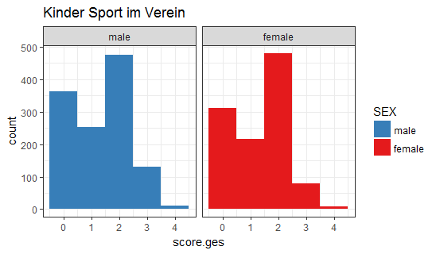

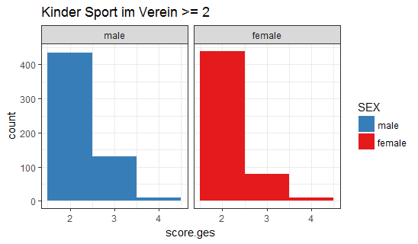

*Kinder, die laut ihren Eltern Sport außerhalb vom Verein (mind. 1 Mal pro Woche) treiben:

659 von 1231 Jungen (53,6%) und 472 von 1093 Mädchen (43,2%)

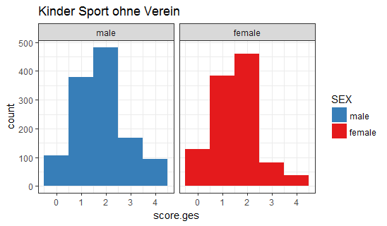



*Kinder, die laut ihren Eltern (mind. 1 Mal pro Woche) im Freien spielen:

1171 von 1232 Jungen (95%) und 1013 von 1094 Mädchen (92,6%)

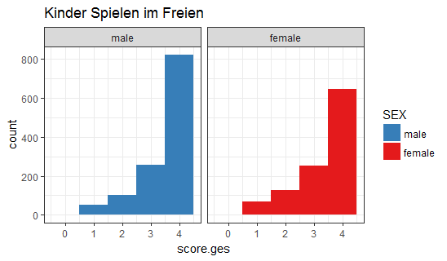

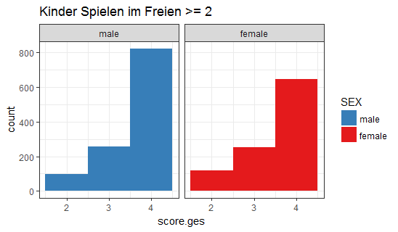

Kinder, die an einer freiwilligen Sport-AG teilnehmen:

500 von 724 Jungen (69,1%) und 454 von 738 Mädchen (61,5%)

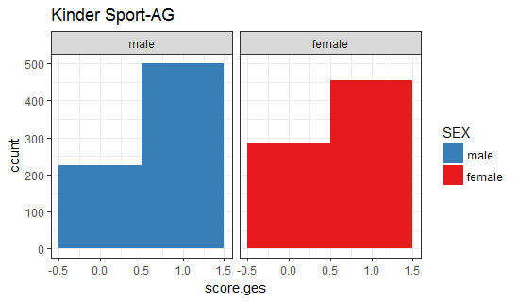

Kinder, die (mind. 1 mal pro Woche) Sport im Verein treiben:

444 von 724 Jungen (61,3%) und 419 von 737 Mädchen (56,9%)

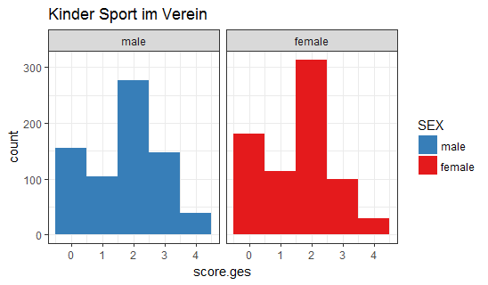

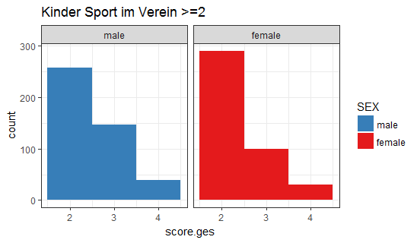

Kinder, die (mind. 1 mal pro Woche) Sport außerhalb von einem Verein treiben:

466 von 724 Jungen (64,4%) und 381 von 737 Mädchen (51,7%)

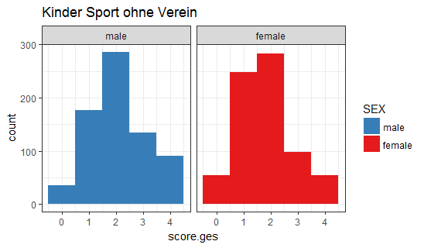

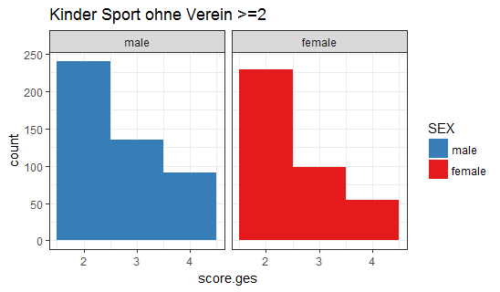

Kinder, die (mind. 1 mal pro Woche) im Freien spielen:

603 von 723 Jungen (83,4%) und 558 von 738 Mädchen (75,6%)

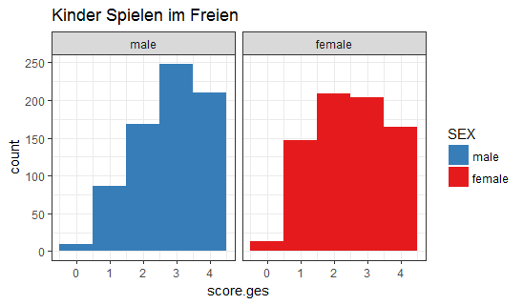

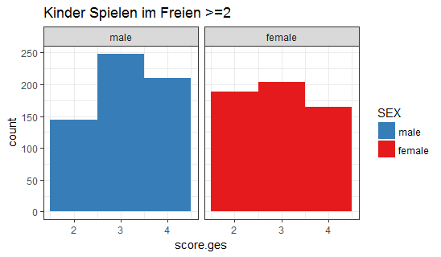

**SES**

Winkler-Index der Kinder:

Jungen Mädchen

Hoch 632 575

Mittel 710 676

Niedrig 141 150

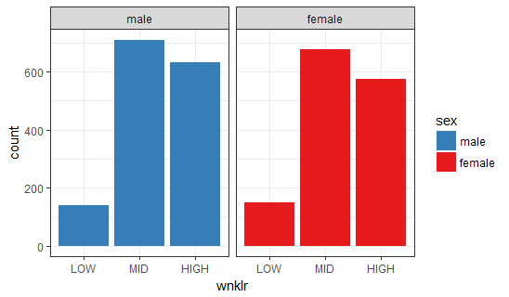

**Ausblick**

H1 Es besteht eine Assoziation von allergischen Erkrankungen und psychischen Auffälligkeiten im Kindes- und Jugendalter.

**→ Korrelationsanalyse (Spearman?), Kontrollvariablen: Alter, Geschlecht, sozioökonomischer Status, gehäuftes familiäres Erkrankungsauftreten**

H2 Sportliche Betätigung hat im Kindes- und Jugendalter einen positiven Einfluss auf allergische Erkrankungen, also a) Asthma bronchiale, b) allergische Rhinokonjunktivitis, c) atopische Dermatitis.

**→ Einfaktorielle ANOVA (Faktorgruppe: viel Sport/ weniger Sport/ kein Sport, abhängige Variable: Auftreten der allergischen Erkrankung)**

H3 Sportliche Betätigung hat im Kindes- und Jugendalter einen positiven Einfluss auf psychische Erkrankungen, also a) Aufmerksamkeitsdefizit / Hyperaktivitätsstörungen, b) affektive Störungen, c) Angststörungen.

**→ Einfaktorielle ANOVA (Faktorgruppe: viel Sport/ weniger Sport/ kein Sport, abhängige Variable: Auftreten der psychischen Erkrankung)**

H4 Es besteht ein Zusammenhang zwischen dem sozioökonomischen Status des erkrankten Kindes und dem Auftreten von allergischen Erkrankungen, also a) Asthma bronchiale, b) allergischer Rhinokonjunktivitis, c) atopischer Dermatitis.

→ **Siehe H1**

H5 Es besteht ein Zusammenhang zwischen dem sozioökonomischen Status des erkrankten Kindes und dem Auftreten von psychischen Erkrankungen, also a) Aufmerksamkeitsdefizit / Hyperaktivitätsstörungen, b) affektiven Störungen, c) Angststörungen.

**→ Siehe H1**